|  |  |
| --- | --- |
|  | МИНИСТЕРСТВО ОБРАЗОВАНИЯ И НАУКИ РЕСПУБЛИКИ ТАТАРСТАН **Государственное автономное профессиональное образовательное учреждение** **«ЗЕЛЕНОДОЛЬСКИЙ МЕХАНИЧЕСКИЙ КОЛЛЕДЖ»** (ГАПОУ «ЗМК») |

**09.02.03 «Программирование в компьютерных системах»**

# **МДК 03.01. ТЕХНОЛОГИЯ РАЗРАБОТКИ ПРОГРАММНОГО ОБЕСПЕЧЕНИЯ**

**Отчет о практических работах**

**Исполнитель**: Галимов Амир Дамирович

**Группа**: 205

**Преподаватель:** Алемасов Евгений Павлович

**Дата сдачи** 02.11.2023 **Оценка** ___________

**Подпись преподавателя**  _______________________

**ЗЕЛЕНОДОЛЬСК – 2023**

**Работа No4. Создание диаграмм деятельности**

**Цель работы –** получение навыков построения Activity Diagram.

Диаграмма активностей – вид диаграммы UML, которая отражает

динамические аспекты поведения системы. По существу, эта диаграмма

представляет собой блок-схему, которая наглядно показывает, как поток

управления переходит от одной деятельности к другой.

Активности на диаграмме «разбросаны» по дорожкам, каждая из которых

соответствует поведению одного из объектов (например, клиента, менеджера,

веб-сервера, сервера БД и т.п.). Благодаря этому легко определить, каким из

объектов выполняется каждая из активностей. Дорожка – часть области

диаграммы деятельности, на которой отображаются только те активности, за

которые отвечает конкретный объект. Предназначены дорожки для разбиения

диаграммы в соответствии с распределением ответственности за действия.

Имя дорожки может означать роль или объект, которому она соответствует.

Схемы деятельности могут быть использованы для моделирования бизнес-

требований, создания высокоуровневого представления о функциональных

возможностях системы, анализа сценариев использования и для различных

других целей. В каждом из этих случаев, вот как нарисовать диаграмму

активности с самого начала.

Шаг 1: Определите шаги действия по сценарию использования

Здесь вам необходимо определить различные виды деятельности и действия,

из которых состоит ваш бизнес-процесс или система.

Шаг 2: Определите участвующих субъектов

Если вы уже выяснили, кто эти актеры, то легче разобраться в каждом

действии, за которое они отвечают.

Шаг 3: Найти поток среди мероприятий

Выяснить, в каком порядке обрабатываются действия. Отметьте условия,

которые должны быть выполнены для выполнения определенных процессов,

какие действия происходят одновременно, и нужно ли добавлять какие-то

ветки на диаграмме. И вы должны завершить некоторые действия, прежде чем

вы можете перейти к другим?

Шаг 4: Добавить Swimlanes

Вы уже выяснили, кто отвечает за каждое действие. Теперь пришло время,

чтобы назначить им Swimlane и группу каждое действие они несут

ответственность за под ними.

Пример диаграммы деятельности:

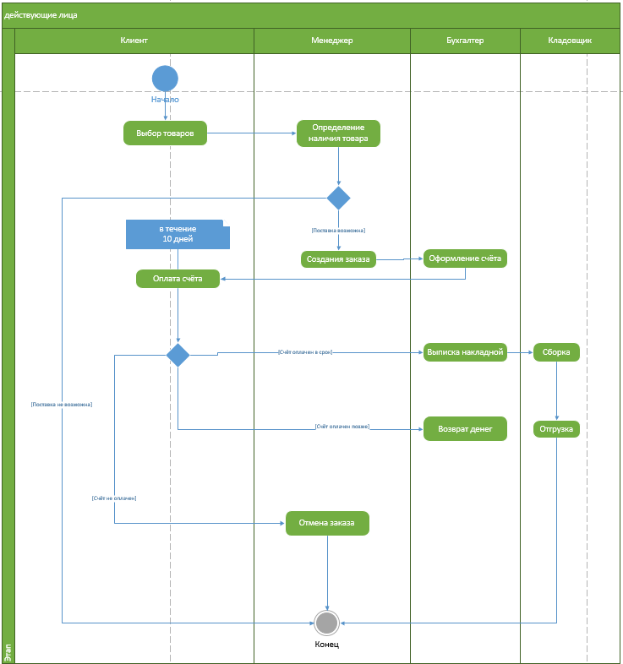

Рисунок 1- Диаграмма деятельности

**Задание 1.**

Опишите с помощью диаграммы деятельности процесс формирования заказа

и выдачу товара. В бизнес-процессе участвуют 3 действующих лица: клиент,

продавец и система оплаты.

Клиент создает запрос о наличии товара. Продавец проверяет наличие товара,

после чего передает информацию клиенту. Клиент формирует заказ. Продавец

проверяет кредитный рейтинг клиента. Если рейтинг отрицательный, то заказ

отклоняется, и система завершает работу. Если рейтинг положительный, то

продавец запрашивает у системы кредитную историю клиента. Затем продавец

представляет информацию клиенту. Клиент может выбрать вариант оплаты.

После выбора варианты оплаты продавец проверяет вариант оплаты и

предоставляет информацию об укомплектованности товара клиенту. Клиент

производит оплату товара. Система оплаты проверяет оплату и возвращает

продавцу информацию об успешной оплате. Затем продавец выдает товар

клиенту.

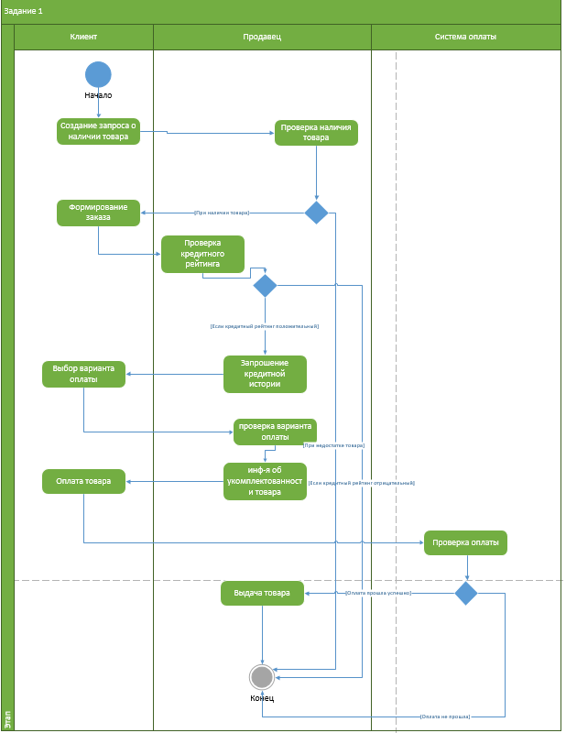

Рисунок 2 - Диаграмма деятельности

**Задание 2.**

Банкомат.

Клиент вставляет карту в банкомат. Вводит пин-код. Банковская система

проверяет валидность данных. Если пин-код не верен, то банкомат возвращает

карту клиенту. Если код верен, то клиент вводит сумму для снятия. Банковская

система проверяет баланс. Если средств достаточно, то банкомат выдает

деньги. Если нет, то информируем пользователя, что средств недостаточно.

Кроме того, банкомат показывает баланс пользователю.

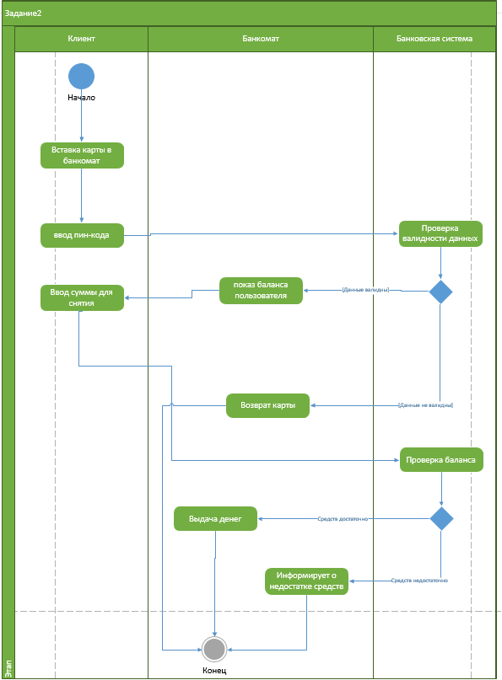

Рисунок 3 - Диаграмма деятельности

**Задание 3.**

Реализовать диаграмму деятельности для предметной области «Покупка

авиабилетов».

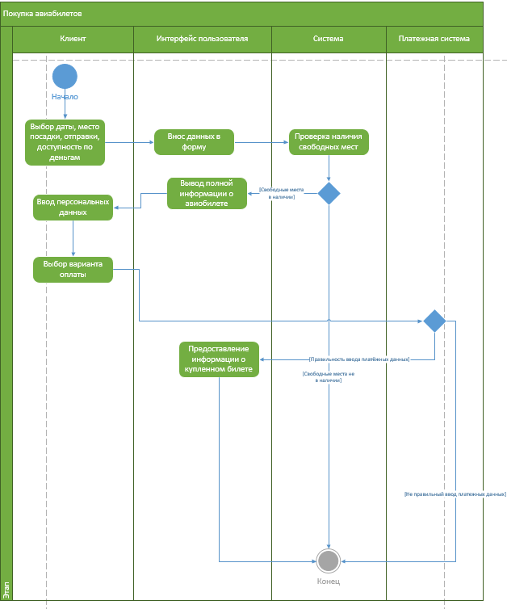

Рисунок 4 - Диаграмма деятельности

**Задание 4.**

Реализовать диаграмму деятельности для предметной области

«Информационная система приемной комиссии ВУЗа».

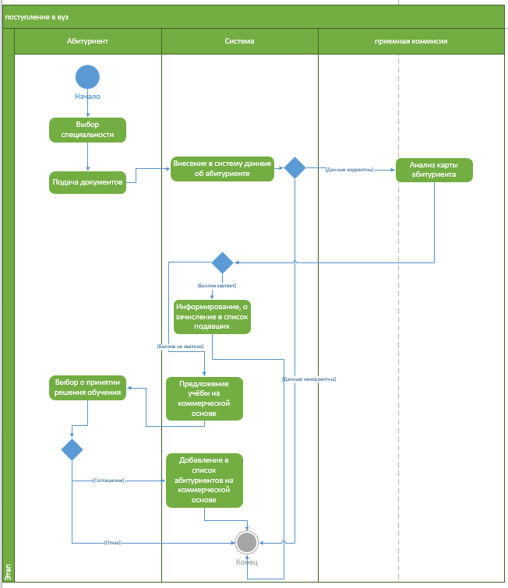

Рисунок 5 - Диаграмма деятельности